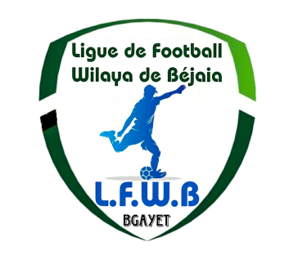
الفيدرالية الجزائرية لكرة القدم
Fédération Algérienne de Football

رابطة كرة القدم لولاية بجاية
Ligue de Football de la Wilaya de Béjaia

DIRECTION DES COMPETITIONS

JEUNES GROUPE « 1 »

PROGRAMMATION 10° JOURNEE
MATCHS AVANCEES

VENDREDI 02 FEVRIER 2024

Stades | Rencontres |  | U19 | U17 | U15
BEJAIA NACERIA | NC Bejaia | US Soummam | 09 H 00 | 11 H 00 | 14 H 30

SAMEDI 03 FEVRIER 2024

Stades | Rencontres |  | U19 | U17 | U15
BENAL. PRINCIPAL | CS P. Civile | JS Melbou | 10 H 00 | 12 H 00 | 13 H 30

&&&&&&&&&&&&&&&&&&&&&

JEUNES GROUPE « 2 »

PROGRAMMATION 11° JOURNEE
MATCHS AVANCEES

SAMEDI 03 FEVRIER 2024

Stades | Rencontres |  | U19 | U17 | U15
AMIZOUR | JSA Amizour | CR Mellala | 10 H 00 | 12 H 00 | 13 H 30

&&&&&&&&&&&&&&&&&&&&&

JEUNES GROUPE « 3 »

PROGRAMMATION MATCH DE RETARD

VENDREDI 02 FEVRIER 2024

Stades | Rencontres |  | U19 | U17 | U15
BENI MANSOUR | US beni Mansour | RC Ighil Ali | / | 10 H 00 | /

&&&&&&&&&&&&&&&&&&&&

JEUNES GROUPE « A »

PROGRAMMATION 10° JOURNEE
MATCHS DE RETARD

VENDREDI 02 FEVRIER 2024

Stades | Rencontres |  | U17 | U15
BENAL. ANNEXE | AS Taassast | AWFS Bejaia | 14 H 30 | 16 H 00

&&&&&&&&&&&&&&&&&&&

JEUNES GROUPE « B »
PROGRAMMATION 11° JOURNEE
MATCHS AVANCEES

VENDREDI 02 FEVRIER 2024
Stades | Rencontres |  | U17 | U15
BENAL. PRINCIPAL | Gouraya Bejaia | AEF Sahel | 14 H 00 | 15 H 30

SAMEDI 03 FEVRIER 2024
Stades | Rencontres |  | U17 | U15
BENAL. ANNEXE | UST Bejaia | CR Bejaia | 13 H 00 | 14 H 30

&&&&&&&&&&&&&&&&&&&

SOUS TOUTES RESERVES DE CHANGEMENT.

